12.05.2022г. | 4-А | ИЗО | Учитель: Иващенко Т.А.

Тема урока: Юность и надежда

- Посмотри видео
https://rutube.ru/video/6c4616a210ad1923ebfaa42df683628c/ 4:23
Расскажи, о чём ты узнал из видео?
- Рассмотри работы детей.

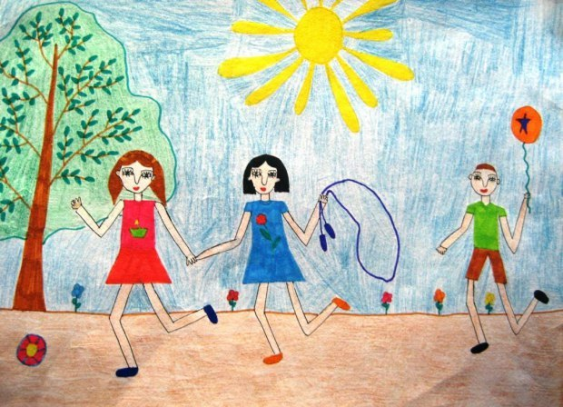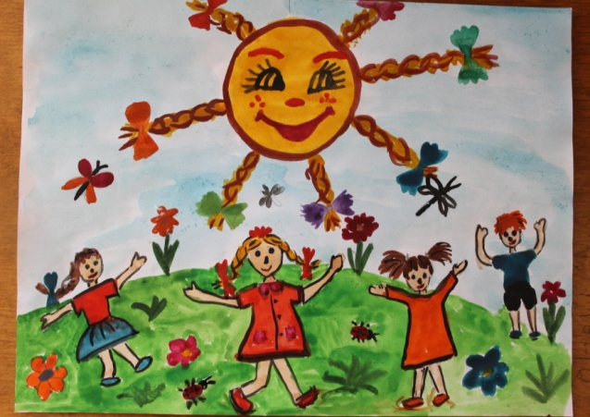
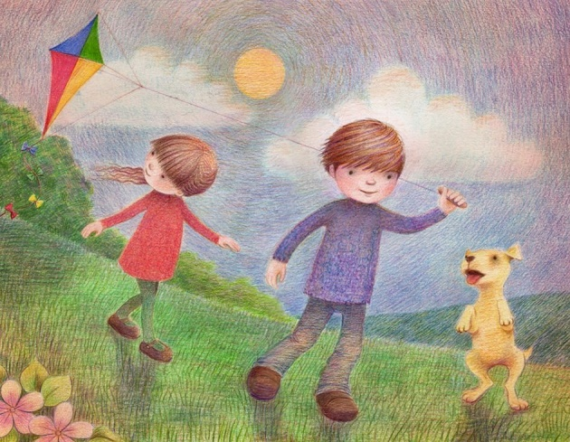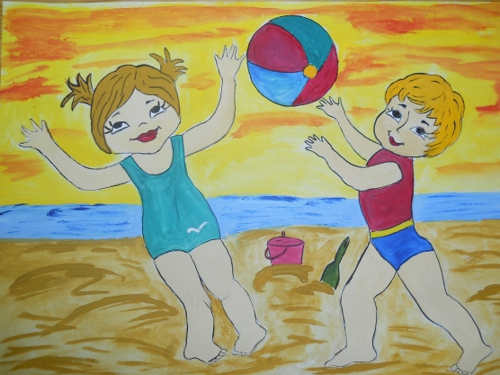

- Если хочешь нарисовать такую работу, посмотри видео.
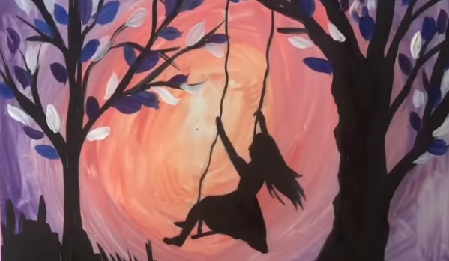
https://www.youtube.com/watch?v=nmRGRTD9tHE 12:43
- Выполни рисунок ребёнка (детей) по своему замыслу или опираясь на материал урока. Можно нарисовать свой портрет (автопортрет), портрет друга.

Работы выслать на почту или в личные сообщения
Консультацию в ходе изучения материала можно получить в телефонном режиме с 09.00 до 15.00.

